Comportements et stratégies : identifier des solides à 3-D
- L’élève observe un solide à 3-D, mais a de la difficulté à analyser ses propriétés géométriques.  « Ça ressemble à une balle. » | - L’élève identifie certains solides à 3-D dans son entourage,  mais a de la difficulté quand l’orientation ou la taille de l’objet ne correspond pas à son image mentale du solide.  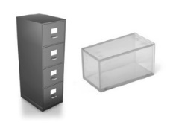 | - L’élève identifie des solides à 3-D dans son entourage, mais a de la difficulté à expliquer pourquoi un objet est un exemple d’un solide à 3-D donné. | - L’élève réussit à analyser les propriétés géométriques de solides à 3-D, à identifier  des solides à 3-D dans son entourage et à expliquer son raisonnement.
Observations et documentation
Comportements et stratégies : construire des solides à 3-D et leurs charpentes
- L’élève choisit du matériel, mais a de la difficulté à construire le solide selon les propriétés données.  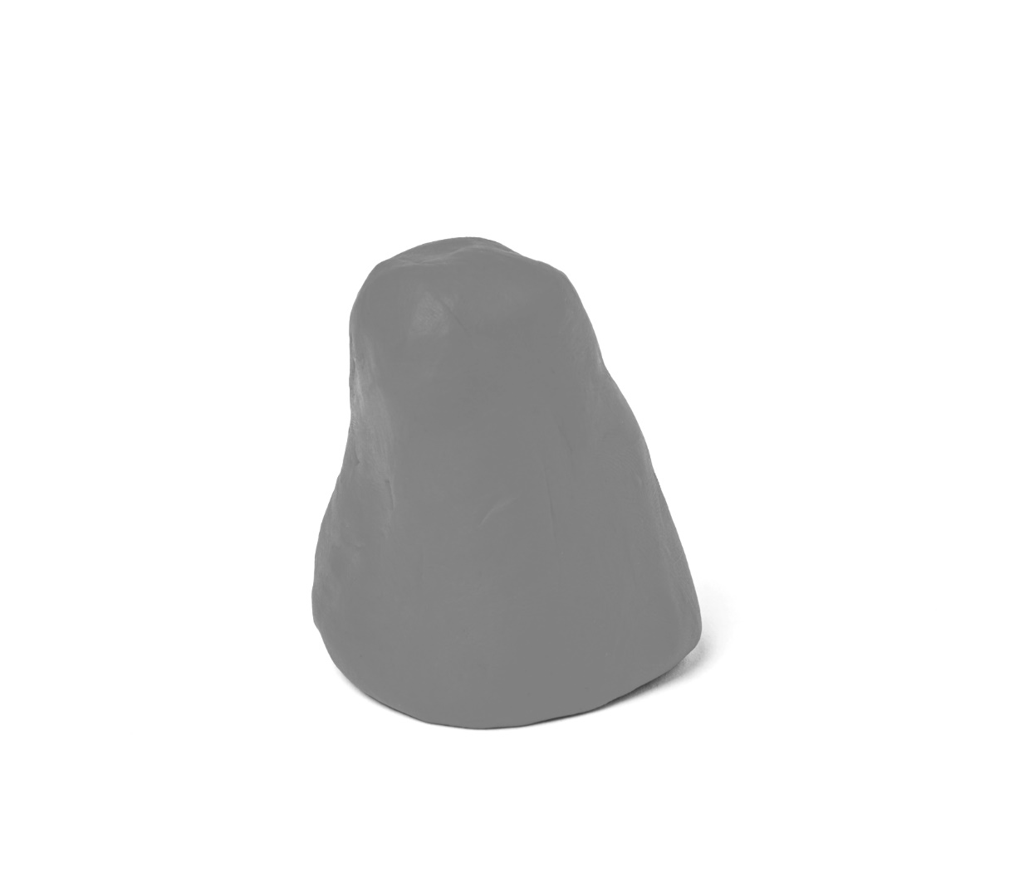  « Voici ma pyramide. » | - L’élève observe un solide à  3-D, mais a de la difficulté à construire la charpente.  « Je ne sais pas quoi faire. » | - L’élève analyse les propriétés géométriques d’un solide à  3-D, mais fait des erreurs en construisant la charpente.  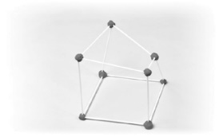 | - L’élève réussit à construire  un modèle et une charpente d’un solide à 3-D selon les propriétés données.
Observations et documentation

Idée principale |  |  |  |  | Indicateurs de la Progression des apprentissages
Attentes du programme d’études visées

Noms des élèves
L’élève peut déterminer les propriétés géométriques et non géométriques des solides.
(Activités 6, 7, 8, 9, 10)
L’élève peut trier des solides selon 2 propriétés. (Activités 6, 10)
L’élève peut nommer des solides à 3-D qui lui sont familiers. (Activités 6, 7, 8, 9, 10)
L’élève peut trouver des exemples de solides à 3-D dans son entourage. (Activités 7, 10)
L’élève peut déterminer la règle de tri pour un tri donné. (Activité 6)
L’élève peut construire un modèle d’un solide à 3-D. (Activités 8, 10)
L’élève peut expliquer en quoi deux solides sont semblables et en quoi ils sont différents.
(Activités 6, 7, 8, 9, 10)
L’élève peut construire une charpente d’un solide à
3-D. (Activités 9, 10)
L’élève utilise du langage mathématique quand il parle de solides à 3-D. (Activités 6, 7, 8, 9, 10)

Nom : _______________________

 | Pas observé | Parfois | Régulièrement
Déterminer les propriétés géométriques et non géométriques des solides. (Activités 6, 7, 8, 9, 10)
Trier des solides selon 2 propriétés. (Activités 6, 10)
Nommer des solides à 3-D qui lui sont familiers. (Activités 6, 7, 8, 9, 10)
Trouver des exemples de solides à 3-D dans son entourage. (Activités 7, 10)
Déterminer la règle de tri pour un tri donné.
(Activité 6)
Construire un modèle d’un solide à 3-D.
(Activités 8, 10)
Expliquer en quoi deux solides sont semblables et en quoi ils sont différents. (Activités 6, 7, 8, 9, 10)
Construire une charpente d’un solide à 3-D.
(Activités 9, 10)
Utiliser du langage mathématique quand il parle de solides à 3-D.
(Activités 6, 7, 8, 9, 10)

Forces :

Prochaines étapes :

